

**Об утверждении регламента государственной услуги "Выдача лицензии на осуществление деятельности на производство (формуляции) пестицидов (ядохимикатов), реализацию пестицидов (ядохимикатов), применение пестицидов (ядохимикатов) аэрозольным и фумигационным способами"**

***Утративший силу***

Постановление акимата Костанайской области от 15 декабря 2015 года № 551. Зарегистрировано Департаментом юстиции Костанайской области 11 января 2016 года № 6128. Утратило силу постановлением акимата Костанайской области от 8 января 2020 года № 2

      Сноска. Утратило силу постановлением акимата Костанайской области от 08.01.2020 № 2 (вводится в действие по истечении десяти календарных дней после дня его первого официального опубликования).

      В соответствии со статьей 16 Закона Республики Казахстан от 15 апреля 2013 года "О государственных услугах" акимат Костанайской области **ПОСТАНОВЛЯЕТ:**

      1. Утвердить прилагаемый регламент государственной услуги "Выдача лицензии на осуществление деятельности на производство (формуляции) пестицидов (ядохимикатов), реализацию пестицидов (ядохимикатов), применение пестицидов (ядохимикатов) аэрозольным и фумигационным способами".

      2. Настоящее постановление вводится в действие по истечении десяти календарных дней после дня его первого официального опубликования.

|  |  |
| --- | --- |
| *Аким области* | *А. Мухамбетов* |

|  |  |
| --- | --- |
|  | Утвержден постановлением акимата от 15 декабря 2015 года № 551 |

**Регламент государственной услуги "Выдача лицензии на осуществление деятельности на производство (формуляции) пестицидов (ядохимикатов), реализацию пестицидов (ядохимикатов), применение пестицидов (ядохимикатов) аэрозольным и фумигационным способами" 1. Общие положения**

      1. Государственная услуга "Выдача лицензии на осуществление деятельности на производство (формуляции) пестицидов (ядохимикатов), реализацию пестицидов (ядохимикатов), применение пестицидов (ядохимикатов) аэрозольным и фумигационным способами" (далее – государственная услуга) оказывается местным исполнительным органом области (государственным учреждением "Управление сельского хозяйства акимата Костанайской области") (далее - услугодатель).

      Прием заявления и выдача результата оказания государственной услуги осуществляются через:

      1) канцелярию услугодателя;

      2) веб-портал "электронного правительства" www.egov.kz, www.elicense.kz (далее – Портал).

      2. Форма оказания государственной услуги - электронная (частично автоматизированная) или бумажная.

      3. Результат оказания государственной услуги: лицензия на осуществление деятельности по производству (формуляции) пестицидов (ядохимикатов), реализации пестицидов (ядохимикатов), применению пестицидов (ядохимикатов) аэрозольным и фумигационным способами (далее – лицензия), либо мотивированный ответ об отказе в оказании государственной услуги в случаях и по основаниям, предусмотренным пунктом 10 стандарта государственной услуги "Выдача лицензии на осуществление деятельности на производство (формуляции) пестицидов (ядохимикатов), реализацию пестицидов (ядохимикатов), применение пестицидов (ядохимикатов) аэрозольным и фумигационным способами", утвержденного приказом Министра сельского хозяйства Республики Казахстан от 15 июля 2015 года № 15-02/655 "Об утверждении стандарта государственной услуги "Выдача лицензии на осуществление деятельности на производство (формуляции) пестицидов (ядохимикатов), реализацию пестицидов (ядохимикатов), применение пестицидов (ядохимикатов) аэрозольным и фумигационным способами" (далее - Стандарт).

      Форма предоставления результата оказания государственной услуги - электронная.

      В случае обращения к услугодателю за результатом оказания государственной услуги на бумажном носителе результат оказания государственной услуги оформляется в электронной форме, распечатывается и заверяется печатью и подписью руководителя услугодателя.

**2. Описание порядка действий структурных подразделений (работников) услугодателя в процессе оказания государственной услуги**

      4. Основанием для начала процедуры (действия) по оказанию государственной услуги при обращении к услугодателю является принятие услугодателем заявления по форме согласно приложению 1 или 3 к Стандарту с приложением документов (далее – пакет документов), указанных в пункте 9 Стандарта либо заявления в форме электронного документа, удостоверенного электронной цифровой подписью (далее – ЭЦП) услугополучателя согласно приложению 1 или 3 к Стандарту.

      5. Содержание каждой процедуры (действия), входящей в состав процесса оказания государственной услуги, длительность его выполнения:

      1) канцелярия услугодателя осуществляет прием и регистрацию пакета документов – 30 (тридцать) минут.

      Результат процедуры (действия) – прием и регистрация пакета документов;

      2) руководитель услугодателя ознакамливается с пакетом документов и определяет ответственного исполнителя услугодателя – 3 (три) часа.

      Результат процедуры (действия) - виза руководителя услугодателя;

      3) ответственный исполнитель услугодателя проверяет полноту предоставленного пакета документов и подготавливает проект результата оказания государственной услуги:

      для выдачи лицензии и приложения к лицензии – 14 (четырнадцать) рабочих дней;

      для переоформления лицензии – 2 (два) рабочих дня;

      для выдачи дубликата лицензии – 1 (один) рабочий день.

      Услугодатель в течение двух рабочих дней с момента получения документов услугополучателя проверяет полноту представленных документов. В случае установления факта неполноты представленных документов услугодатель в указанные сроки дает мотивированный отказ в дальнейшем рассмотрении заявления.

      Результат процедуры (действия) - проект результата оказания государственной услуги;

      4) руководитель услугодателя подписывает проект результата оказания государственной услуги – 4 (четыре) часа.

      Результат процедуры (действия) - подписанный результат оказания государственной услуги;

      5) ответственный исполнитель услугодателя выдает результат оказания государственной услуги услугополучателю - 30 (тридцать) минут.

      Результат процедуры (действия) – выданный результат оказания государственной услуги.

**3. Описание порядка взаимодействия структурных подразделений (работников) услугодателя в процессе оказания государственной услуги**

      6. Перечень структурных подразделений (работников) услугодателя, которые участвуют в процессе оказания государственной услуги:

      1) канцелярия услугодателя;

      2) руководитель услугодателя;

      3) ответственный исполнитель услугодателя.

      7. Описание последовательности процедур (действий) между структурными подразделениями (работниками) с указанием длительности каждой процедуры (действия):

      1) канцелярия услугодателя осуществляет прием и регистрацию пакета документов, передает руководителю услугодателя – 30 (тридцать) минут;

      2) руководитель услугодателя ознакамливается с пакетом документов и определяет ответственного исполнителя услугодателя – 3 (три) часа;

      3) ответственный исполнитель услугодателя проверяет полноту предоставленного пакета документов и подготавливает проект результата оказания государственной услуги, передает руководителю услугодателя:

      для выдачи лицензии и приложения к лицензии – 14 (четырнадцать) рабочих дней;

      для переоформления лицензии – 2 (два) рабочих дня;

      для выдачи дубликата лицензии – 1 (один) рабочий день.

      Услугодатель в течение двух рабочих дней с момента получения документов услугополучателя проверяет полноту представленных документов. В случае установления факта неполноты представленных документов услугодатель в указанные сроки дает мотивированный отказ в дальнейшем рассмотрении заявления.

      4) руководитель услугодателя подписывает проект результата оказания государственной услуги, передает ответственному исполнителю услугодателя – 4 (четыре) часа;

      5) ответственный исполнитель услугодателя выдает результат оказания государственной услуги услугополучателю - 30 (тридцать) минут.

**4. Описание порядка взаимодействия с Государственной корпорацией "Правительство для граждан" и (или) иными услугодателями, а также порядка использования информационных систем в процессе оказания государственной услуги**

      Сноска. Заголовок раздела 4 – в редакции постановления акимата Костанайской области от 09.12.2016 № 550 (вводится в действие по истечении десяти календарных дней после дня его первого официального опубликования).  
      8. Государственная услуга через Департамент "Центр обслуживания населения" - филиал некоммерческого акционерного общества "Государственная корпорация "Правительство для граждан" по Костанайской области не оказывается.  
      Сноска. Пункт 8 – в редакции постановления акимата Костанайской области от 09.12.2016 № 550 (вводится в действие по истечении десяти календарных дней после дня его первого официального опубликования).  
      9. Описание порядка обращения и последовательности процедур (действий) услугодателя и услугополучателя при оказании государственной услуги через Портал:  
      1) осуществление услугополучателем регистрации (авторизации) на портале посредством ЭЦП;

      2) выбор услугополучателем электронной государственной услуги, заполнение полей электронного запроса и прикрепление пакета документов;

      3) удостоверение электронного запроса для оказания электронной государственной услуги посредством ЭЦП услугополучателя;

      4) обработка (проверка, регистрация) электронного запроса услугодателем;

      5) получение услугополучателем уведомления о статусе электронного запроса и сроке оказания государственной услуги в истории получения государственных услуг "личного кабинета" услугополучателя;

      6) направление услугодателем в "личный кабинет" услугополучателя результата оказания государственной услуги в форме электронного документа, подписанного ЭЦП уполномоченного лица услугодателя;

      7) получение услугополучателем результата оказания государственной услуги через Портал в "личном кабинете" услугополучателя.

      Функциональные взаимодействия информационных систем, задействованных в оказании государственной услуги через Портал приведены в диаграмме согласно приложению 1 к настоящему Регламенту.

      Подробное описание последовательности процедур (действий), взаимодействий структурных подразделений (работников) услугодателя в процессе оказания государственной услуги и порядка использования информационных систем в процессе оказания государственной услуги отражается в справочнике бизнес-процессов оказания государственной услуги согласно приложению 2 к настоящему Регламенту.

|  |  |
| --- | --- |
|  | Приложение 1 к Регламенту государственной услуги "Выдача лицензии на осуществление деятельности на производство (формуляции) пестицидов (ядохимикатов), реализацию пестицидов (ядохимикатов), применение пестицидов (ядохимикатов) аэрозольным и фумигационным способами" |

**Диаграмма функционального взаимодействия информационных систем, задействованных в оказании государственной услуги через Портал**

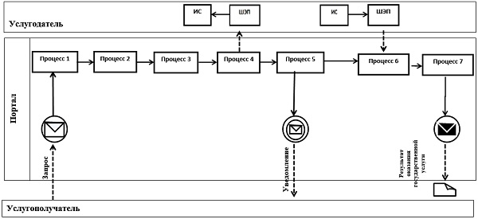

**Условные обозначения:**

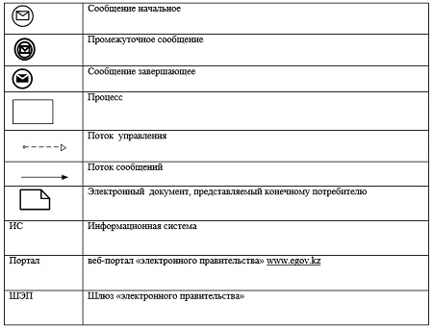

|  |  |
| --- | --- |
|  | Приложение 2 к Регламенту государственной услуги "Выдача лицензии на осуществление деятельности на производство (формуляции) пестицидов (ядохимикатов), реализацию пестицидов (ядохимикатов), применение пестицидов (ядохимикатов) аэрозольным и фумигационным способами" |

**Справочник бизнес-процессов оказания государственной услуги "Выдача лицензии на осуществление деятельности на производство (формуляции) пестицидов (ядохимикатов), реализацию пестицидов (ядохимикатов), применение пестицидов (ядохимикатов) аэрозольным и фумигационным способами"**

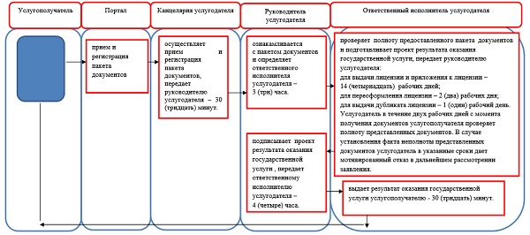

© 2012. РГП на ПХВ «Институт законодательства и правовой информации Республики Казахстан» Министерства юстиции Республики Казахстан